 | Generalitat de Catalunya  Departament d’Educació i Universitats  Escola Santa Marina  C/ de l'Onze de Setembre, s/n - 43320 Pratdip Tel.: 977 56 60 33

Benvolgudes famílies,

Per al proper curs 2026/2027 els llibres que necessitem són:

QUART

MATERIA | LLIBRE | EDITORIAL | ISBN
Matemàtiques | Mate+ 4t | Ed. Santillana | 9788411293396
Castellà | Lengua+ 4 | Ed. Santillana | 9788414408575
Català | Llengua+ 3 | Ed. Santillana | 9788411297257
Medi | Un viatge espacial. L’Univers | Ed. Santillana | 9788491305873
Medi | De carn i ossos. El cos humà | Ed. Santillana | 9788491305927
Anglès | Go far 4 students book | Ed. Richmond | 9788466836562
Anglès | Go far 4 activity book | Ed. Richmond | 9788466836647
nº de compte de l’escola: ES64 0182 0250 22 0200303645
Recordar que treballarem amb chromebooks i que, per a poder-les utilitzar, cal pagar la llicència al compte de l’escola abans de l’1 de setembre. 120€.
A més a més també us demanem una aportació econòmica de 50 euros per encarar les necessitats de funcionament de l’escola, que haureu d’ingressar al compte de la Cooperativa (no us confongueu amb el de l’AMPA) abans de l’1 de setembre.

Moltes gràcies i molt bon estiu a tothom.

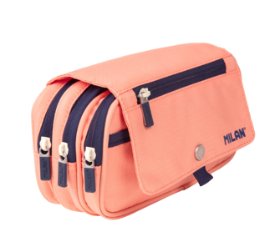
- Un únic estoig gran
  - Capsa de 12 retoladors prims
  - Capsa de 12 o més colors de fusta
  - 3 llapis
  - 3 gomes
  - 1 maquineta
  - 2 bolis blaus, 1 negre, 1 vermell.
  - 1 subratllador
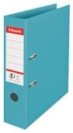
  - regle metàl·lic de 15-16 cm
  - tisores
  - tub de pega de 40 gr

- Arxivador vertical GROS de 2 ANELLES amb llom gruixut amb 10 fundes multitaladro A4 dins
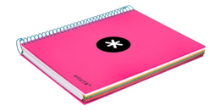
- 1 llibreta doble i dura (grossa) de RATLLES per català i castellà (pauta de doble línia 3 o 3,5 mm) amb apartats de colors.
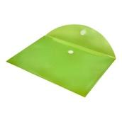
- 1 llibreta petita A5 de quadres per mates (QUADRÍCULA 4x4 o 5x5)
- 1 carpeta de portafolis (SENSE FORATS) transparents i resistents mida A4 amb tancall de velcro o botó de pressió.
- Agenda escolar A5 a setmana vista i EN CATALÀ.
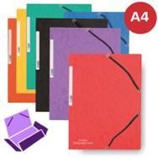
- Regle, escaire, cartabó i transportador d’angles i compàs
- 2 Carpetes fines i dures A4 de gomes. (Una per transportar les fitxetes de deures i l’altre per plàstica).
- Paquet de 500 folis (80 g)
- 3 caixes de mocadors
- 1 paquet de tovalloletes humides

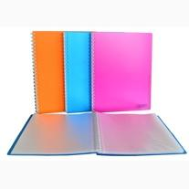
A l’escola haurien de tenir (No s’ha retornat)
- Carpeta fundes espiral (40 fundes, mida A4 i tapes rígides)
- Auriculars i ratolí marcats amb nom

Artística
- 20 o més làmines MIDA A4 (NO A3) sense requadre (en bloc de dibuix o en sobres de làmines).
- 1 sobre de plàstic A4 perforat (multitaladro) amb tancall de velcro o botó de pressió.
- Bata o samarreta llarga per quan fem pintura o fang
- Bossa tipus TOTE BAG (si es pot tancar, millor) per guardar-hi el material
- Capsa amb 24 aquarel·les marca JOVI
- Ceres Manley 10
Educació física (Quan toqui educació física)
- Necesser bàsic (tovallola, desodorant, colònia) i SAMARRETA DE RECANVI.
- Com a material opcional, pinta o raspall del cabell.
Material General
- 1 paquet de FANG BLANC SIO-2 d’1‘5 kg
- Un paquet 10 fundes transparents multitaladro A4 dins
- Paquet de pincetes de fusta (sense colors)

